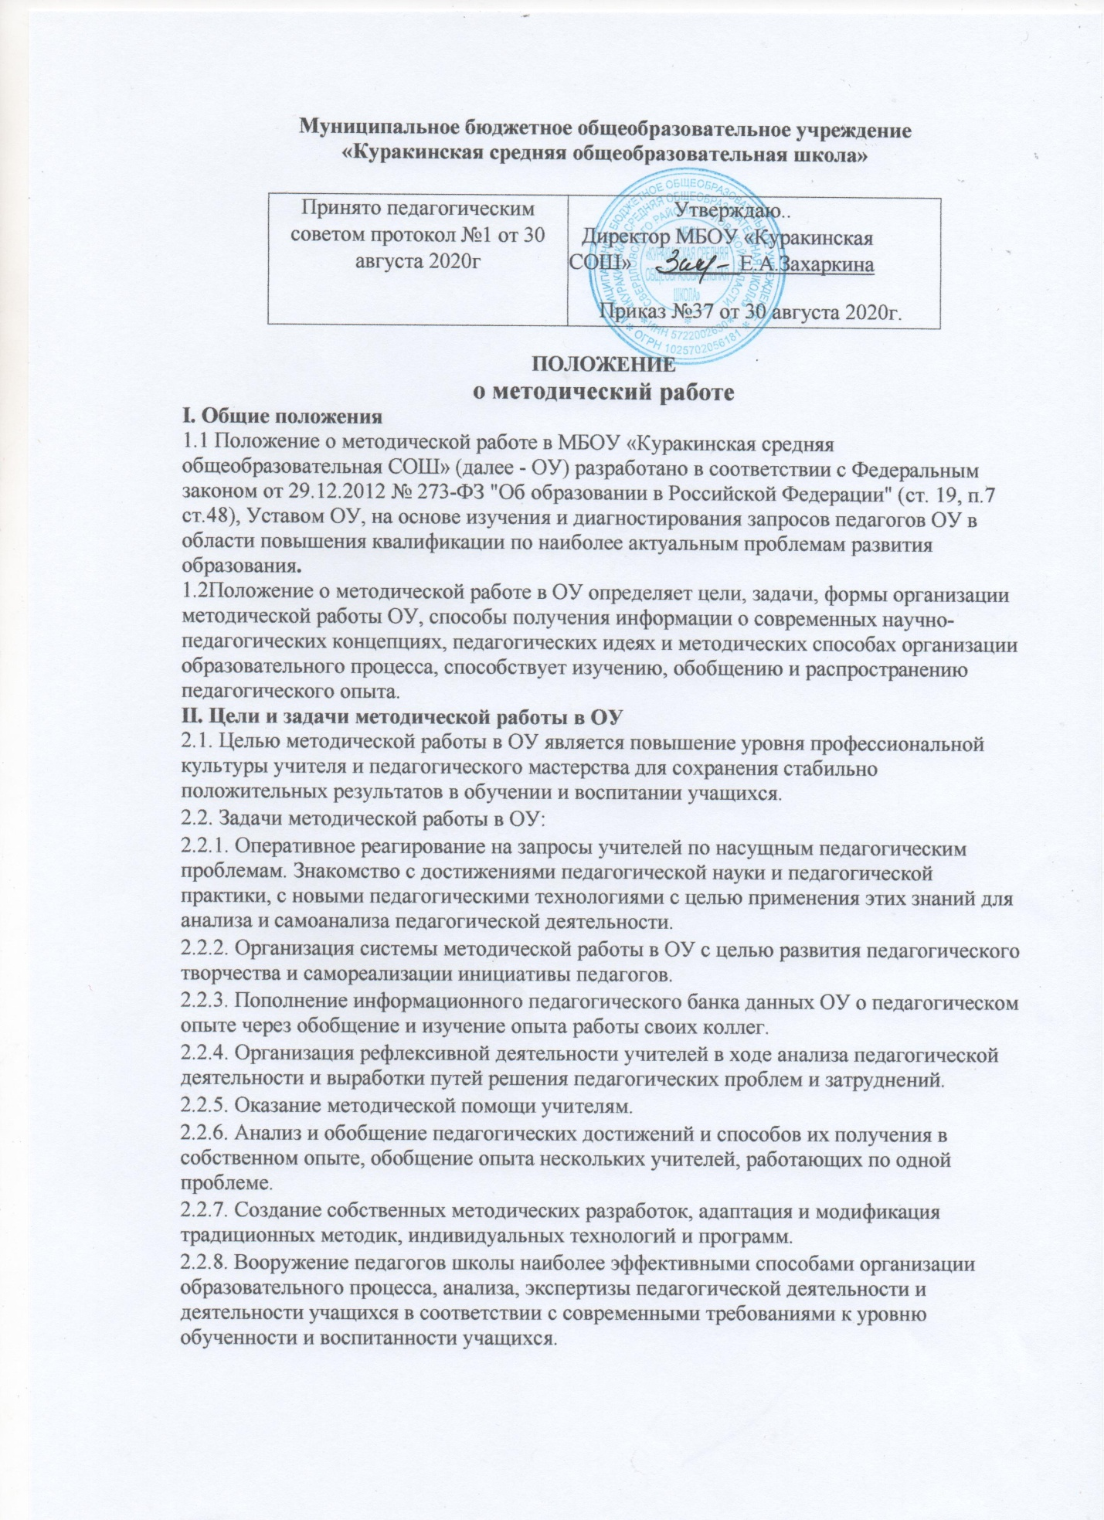

III. Организация методической работы в школе
Структура методической работы в школе:
3.1. Школьные методические объединения учителей'.
3.1.1. Школьное методическое объединение является основным структурным подразделением методической службы образовательного учреждения, осуществляющим проведение учебно-воспитательной, методической, опытно-экспериментальной и внеклассной работы по одному предмету или по образовательным областям.
3.1.2. Школьное методическое объединение организуется при наличии не менее трех учителей по одному предмету или по одной образовательной области. В состав школьного методического объединения могут входить учителя смежных или обеспечивающих дисциплин.
3.1.3. В образовательных учреждениях могут также создаваться методические объединения классных руководителей, руководителей кружков и т.д.
3.1.4. Количество школьных методических объединений и их численность определяется исходя из необходимости комплексного решения поставленных перед образовательным учреждением задач, и утверждается приказом директора школы.
3.1.5. Школьные методические объединения создаются, реорганизуются и ликвидируются директором школы по представлению заместителя директора по учебно-воспитательной работе.
3.1.6. Школьные методические объединения непосредственно подчиняются заместителю директора по учебно-воспитательной работе.
3.2.1. Школьное методическое объединение призвано решать следующие задачи:
• организация повышения квалификации учителей;
• изучение нормативной и методической документации, по вопросам образования;
• выбор школьного компонента, разработка соответствующего образовательного стандарта;
• отбор содержания и составления учебных программ по предметам с учетом вариативности;
• совершенствование методики проведения различных видов занятий и их учебно-методического и материально-технического обеспечения;
• рассмотрение и анализ авторских программ, методик;
• ознакомление с анализом качества предоставляемых образовательных услуг состояния преподавания предмета по итогам внутришкольного контроля;
• взаимопосещение уроков по определенной тематике с последующим самоанализом и анализом достигнутых результатов;

о организация открытых уроков по определенной теме с целью ознакомления с методическими разработками сложных тем предмета;
о изучение передового педагогического опыта;
• организация и проведение на высоком профессиональном уровне учебно-воспитательной, методической работы по одной или нескольким родственным дисциплинам;
• выработка единых требований к оценке результатов освоения программы на основе разработанных образовательных стандартов по предмету;
• разработка системы промежуточной и итоговой аттестации обучающихся (тематическая и т.д.);
• ознакомление с методическими разработками по предмету, анализ методов

преподавания предмета;
• отчеты о профессиональном самообразовании учителей, работ на курсах повышения квалификации в институтах (университетах);
• организация и проведение методических и предметных недель, первого этапа предметных олимпиад, конкурсов;
• рассмотрение вопросов организации, руководства и контроля исследовательской работы учащихся;
• помощь начинающим педагогам в овладении основами педагогического мастерства, через наставничество;
• укрепление материальной базы кабинетов.
3.2.2. Деятельность школьного методического объединения организуется на основе планирования, исходя из плана работы ОУ. При планировании учитываются индивидуальные планы профессионального образования учителей. План работы рассматривается на заседании школьного методического объединения и утверждается директором ОУ.
3.2.3. В течение учебного года проводится не менее 4-х заседаний школьного методического объединения. В конце учебного года анализируется работа ШМО.
3.2.4. Школьное методическое объединение учителей имеет право вносить предложения руководству ОУ по распределению учебной нагрузки при тарификации, проведении занятий предметных кружков, внеурочной деятельности. Школьное методическое объединение учителей имеет право вносить предложения в содержание методической деятельности ОУ.
3.2.5. Обязанности членов школьного методического объединения:
• каждый учитель должен иметь собственную программу профессионального образования и самодиагностики (самообразование);
• обязан участвовать в заседаниях ШМО, практических семинарах;
• стремиться к повышению уровня профессионального мастерства;
• знать тенденции развития методики преподавания предмета;
• владеть основами самодиагностики педагогической деятельности.

2.3. Творческие группы'.
2.3.1. Творческая группа педагогов создается в ОУ на добровольной основе из числа педагогов, проявляющих интерес к той или иной проблеме, разрешение которой способствует улучшению качества образования и создает условия для саморазвития и самообразования педагога.
2.3.2. В состав творческой группы могут входить от трёх и более человек, независимо от преподаваемого предмета. Результатом работы группы является создание педагогического продукта творческой деятельности, распространяемого в педагогическом коллективе.
2.3.3. Задачи деятельности творческой группы:
• разработка и реализация целевых программ по направлениям образовательной деятельности ОУ.
• повышение творческого потенциала педагогов.
• формирование творческого коллектива педагогов-единомышленников.
• апробация и внедрение новых педагогических технологий.
• разрешение в совместной работе профессиональных проблем, трудностей обучения и воспитания, оказание помощи педагогам в овладении инновационными процессами в обучении и воспитании.
• обобщение опыта работы учителей-предметников по направлению образовательной деятельности, определенной проблеме.

• участвуют в работе ШМО, творческих группах;
• обсуждают педагогические проблемы и анализируют педагогическую деятельность на основе изучения своей работы и работы своих коллег;
• участвуют в выборах руководителей школьного методического объединения, творческих групп;
• разрабатывают методические программы, технологии, приемы и способы работы с учащимися;
• работают по собственным методикам, технологиям, программам (если таковые обсуждены на ШМО и допущены к использованию решением Педагогического совета школы);
• участвуют в методической работе школы, района, области ;
• работают над темами самообразования.
5.1.2. Руководители школьных методических объединений:
• организуют, планируют деятельность ШМО;
• обеспечивают эффективную работу участников методической работы в период занятий, дают поручения, распределяют обязанности и функции среди участников методической деятельности;
• руководят разработкой методических идей, методик, программ, технологий и ведут консультативную работу с отдельными педагогами по проблемам обучения и воспитания;
• готовят методические рекомендации для педагогов школы;
• анализируют деятельность ШМО, готовят проекты решений для педагогических советов;
• организуют деятельность по обобщению лучшего педагогического опыта работы своих коллег и достижений педагогической науки.
5.1.3. Руководитель творческой группы:
• оказывает индивидуальную помощь педагогам;
• вносит предложения по организации деятельности группы;
• выступает перед педагогами школы и администрацией школы с пропагандой и анализом деятельности группы;
• организует и планирует работу творческой группы;
• составляет план работы творческой группы;
• участвует в экспертной оценке деятельности учителей в процессе аттестации.
5.1.4. Администрация школы:
• разрабатывает вместе с участниками ШМО задания и методические материалы;
• определяет порядок работы всех форм методической работы;
• координирует деятельность школьных методических объединений и методических мероприятий;
• контролирует эффективность деятельности ШМО, творческих групп;
• проводит аналитические исследования деятельности ШМО, творческих групп;
• стимулирует работу лучших педагогов и педагогического коллектива в целом.
5.2. Обязанности участников методической работы
5.2.1. Учителя и классные руководители обязаны:
• проводить открытые уроки, внеклассные мероприятия;
• анализировать и обобщать собственный опыт работы и педагогические достижения и способы обучения; оказывать содействие в подготовке методических мероприятий, семинаров, конференций, конкурсов, совещаний;
• пополнять информационный банк данных (составление информационно-педагогических модулей, диагностических заданий, методических текстов).
5.2.2. Руководители школьных методических объединений обязаны:
• обеспечивать совершенствование уровня профессиональной и методической подготовки педагогов по предмету.
• содействовать изучению, обобщению и распространению педагогического опыта.
• оказывать необходимую методическую помощь педагогам, объединенным в ШМО.

• обеспечивать высокую результативность методической работы объединения.
• организовывать работу по совершенствованию УВП по предмету.
• участвовать в изучении качества предоставляемых образовательных услуг по учебному предмету, в проведении внутришкольного контроля.
• содействовать выполнению стандарта в образовательной области.
• использовать разные формы развития творческого потенциала педагогов.
• изучать и своевременно знакомить учителей с нормативно-правовой документацией, регулирующей деятельность учителей учебного предмета, новинками педагогической и методической литературы.
• проводить диагностику знаний и умений учителя-предметника (по заявкам).
• проводить заседания методических объединений (не реже 4 раз в год).
• согласовывать рабочие программы, календарно-тематическое планирование.
5.2.3. Руководители творческих групп отвечает за:
• подготовку программных документов для работы творческой группы.
• результативность реализации плана работы творческой группы.
• информирование администрации о результатах реализации плана работы творческой группы.
5.2.4. Администрация обязана:
• создавать благоприятные условия для работы ШМО, творческих групп, обеспечивая их работу необходимым для этого учебно-методическим комплексом;
• оказывать всестороннюю помощь руководителям ШМО, творческих групп;
• содействовать тиражированию учебно-методических материалов для организации деятельности ШМО, творческих групп.
VI. Работа педагогов над темами самообразования
6.1. Работа над темой самообразования является одной из основных форм работы повышения квалификации. Работа педагогов над темами самообразования является обязательной.
6.2. Целью работы над темами самообразования является систематическое повышение педагогами своего профессионального уровня.
6.3. Задачи:
-совершенствование теоретических знаний, педагогического мастерства участников образовательного процесса;
- овладение новыми формами, методами и приемами обучения и воспитания детей;
- изучение и внедрение в практику передового педагогического опыта, новейших достижений педагогической, психологической и других специальных наук, новых педагогических технологий;
- развитие в школе инновационных процессов.
6.4. Порядок работы над темой самообразования
6.4.1. Тема самообразования определяется, исходя из: - методической темы школы;
- затруднений педагогов; - специфики их индивидуальных интересов.
6.4.2. Срок работы над темой определяется индивидуально и может составлять от 2-х до 5- тилет.
6.4.3. В процессе работы над темой самообразования и по ее завершению педагог представляет наработанный материал.

6.4.4 Формы представления могут быть различны: - выступления (отчет) на заседании ШМО, педагогического совета; - теоретический, методический и практический семинар;
- практикум; - тренинг; - мастер - класс; - открытый урок.
6.4.5. Заместитель директора и руководитель ШМО ведут учет тем самообразования, курируют деятельность педагогов по их реализации, консультируют, оказывают необходимую методическую помощь.
6.5. Результат работы по теме самообразования может быть представлен в форме:
- доклада, - реферата, - программы, - дидактического материала,
- методического пособия, - научно - методической разработки.
Весь наработанный материал сдается в методический кабинет и является доступным для использования другими педагогами.
6.6. Наиболее значимый опыт работы педагога может быть рекомендован учителям ОУ к распространению на различных уровнях.

VII. Документация
7.1. Методическая работа в ОУ оформляется документально в форме:
- планов работы ШМО, творческих групп;
- планов самообразования педагогов ;
- конспектов и разработок лучших методических мероприятий ОУ;
- аналитических справок по вопросу уровня обученности учащихся (с графиками и диаграммами);
- разработанных модифицированных, адаптированных методик, индивидуальных технологий и программ;
- обобщенных материалов о системе работы педагогов ОУ, материалов печати по проблемам образования; информациио методических семинарах;
- дипломов, наград.
7.2. Планы работы, материалы протоколов заседаний ШМО, отчёты о проделанной работе хранятся в течение 3-х лет.

Приложение 1

Примерный план работы педагога над темой
1. Анализ затруднений.
2. Постановка проблемы.
3. Изучение литературы по проблеме, имеющегося опыта.
I год работы над темой
II. Прогностический
1. Определение цели и задач работы над темой.
2. Разработка системы мер, направленных на решение проблемы.
3. Прогнозирование результатов
I год работы над темой
III. Практический

- Внедрение ППО, системы мер, направленных на решение проблемы. - Формирование методического комплекса. - Отслеживание процесса, текущих, промежуточных результатов. - Корректировка работы
- II год; (III), (IV) IV. Обобщающий
- 1. Подведение итогов.
- 2. Оформление результатов работы по теме самообразования.
- 3. Представление материалов
- III год, (IV), (V)

V. Внедренческий
1. Использование опыта самим педагогом в процессе дальнейшей работы.
2. Распространение.

• изучение литературы и передового опыта по данной проблеме.
• проектирование процесса совершенствования и реализации образовательного процесса.
• разработка методических рекомендаций на основе результатов, полученных в группе.
• представление своих исследований для обсуждения педагогической общественности (на научно-практических конференциях, педагогических чтениях и т. д.);
• публикация материалов в печати.
2.3.4. Основные направления деятельности:
• поиск и систематизация идей, способствующих модернизации содержания образования, определению миссии ОУ и ценностных ориентации всех участников образовательного процесса;
• проведение педагогических исследований и формирование аналитических выводов по инновационным направлениям развития образования;
• проектирование новых образовательных моделей, отвечающих современным задачам образования;
• разработка и апробация программно-методических комплексов, методик, дидактических средств и т.п. новаторского типа по предмету, образовательным областям, направлениям педагогической деятельности;
• подготовка научно-методических рекомендаций по инновационным направлениям педагогической деятельности;
• инициация конференций, творческих конкурсов, мастер-классов, педагогических марафонов и т.п.;
• приобретение, обобщение и распространение инновационного педагогического опыта.
2.3.5. Порядок функционирования группы. Группа создается и прекращает свою деятельность по инициативе участников группы и по мере решения стоящих перед группой задач. Участники группы разрабатывают программу деятельности под руководством администрации. Группа имеет план работы и оформленные результаты творческого решения проблем в виде продукта творческой, индивидуальной или коллективной педагогической деятельности. Педагогический совет школы оказывает содействие в экспертизе результатов деятельности группы и продвижении передовых идей, рекомендаций и опыта.

IV. Участники методической работы школы
4.1. Основными участниками методической работы школы являются:
• учителя;
• классные руководители;
• руководители МО, творческих мастерских
• администрация школы (директора, заместитель директора);
• педагог –организатор .

V. Компетенция и обязанности участников методической работы школы
5.1. Компетенция участников методической работы
5.1.1. Учителя и классные руководители:

•

